Perigo-Ponto
O que deveria ser o Eco- Ponto parece ser mais um Perigo-Ponto.
Em frente à Escola EB 2,3 de Mundão, existem ecopontos que são frequentemente utilizados de forma incorreta, sobretudo por alguns adultos da região.
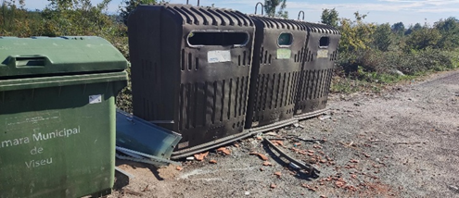
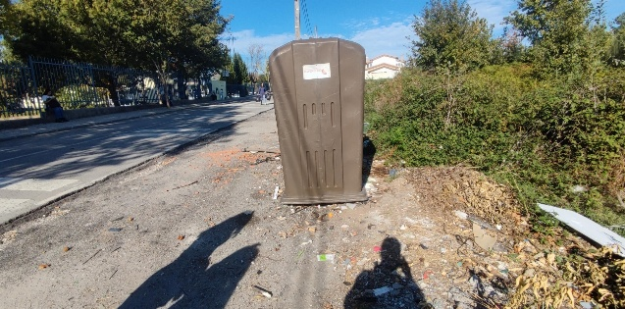
Enquanto alunos responsáveis e conscientes, consideramos esta situação lamentável e extremamente preocupante, não só pelo impacto ambiental, mas também pelos riscos que representa para a segurança de todos. No local, temos identificado diversos tipos de resíduos, nomeadamente vidro, plástico, tubos, vestuário, mobiliário, entre outros materiais que não deveriam ser ali depositados.
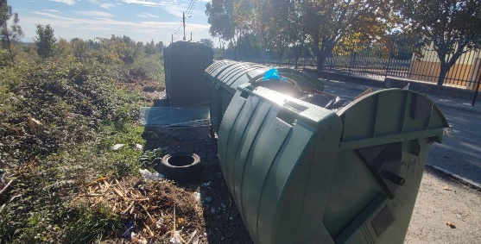
Estes resíduos acumulam-se diariamente num espaço frequentado pelos alunos da nossa escola, que aguardam pelos transportes públicos e pelos seus familiares. Esta situação constitui um perigo, podendo provocar acidentes e comprometer a segurança de toda a comunidade escolar.
Consideramos, por isso, fundamental apelar a todos os cidadãos para que adotem comportamentos mais responsáveis e conscientes na deposição dos seus resíduos, respeitando as regras de utilização dos ecopontos e evitando o abandono de materiais em locais inadequados. É essencial que cada pessoa compreenda que as suas ações têm consequências para o ambiente e para a segurança de toda a comunidade. Só através da consciencialização, do respeito pelo espaço público e da responsabilidade individual e coletiva será possível prevenir estas situações e garantir um ambiente mais limpo, seguro e saudável para todos.
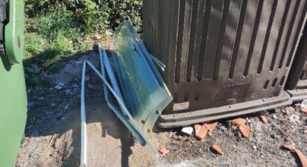
Acreditamos que a educação ambiental deve começar em cada um de nós. Pequenos gestos, como separar corretamente os resíduos e respeitar os espaços públicos, podem fazer uma grande diferença na preservação do ambiente e na qualidade de vida de todos.
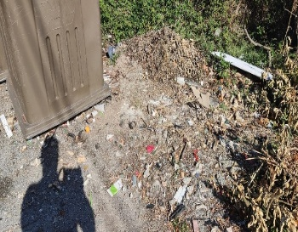
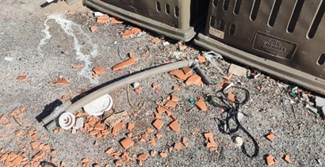
Cuidar do ambiente é uma responsabilidade de todos. Respeitar o espaço público é respeitar a comunidade. Garantir a segurança dos alunos/cidadãos é uma prioridade.
Beatriz Vaz
Raquel Matos

